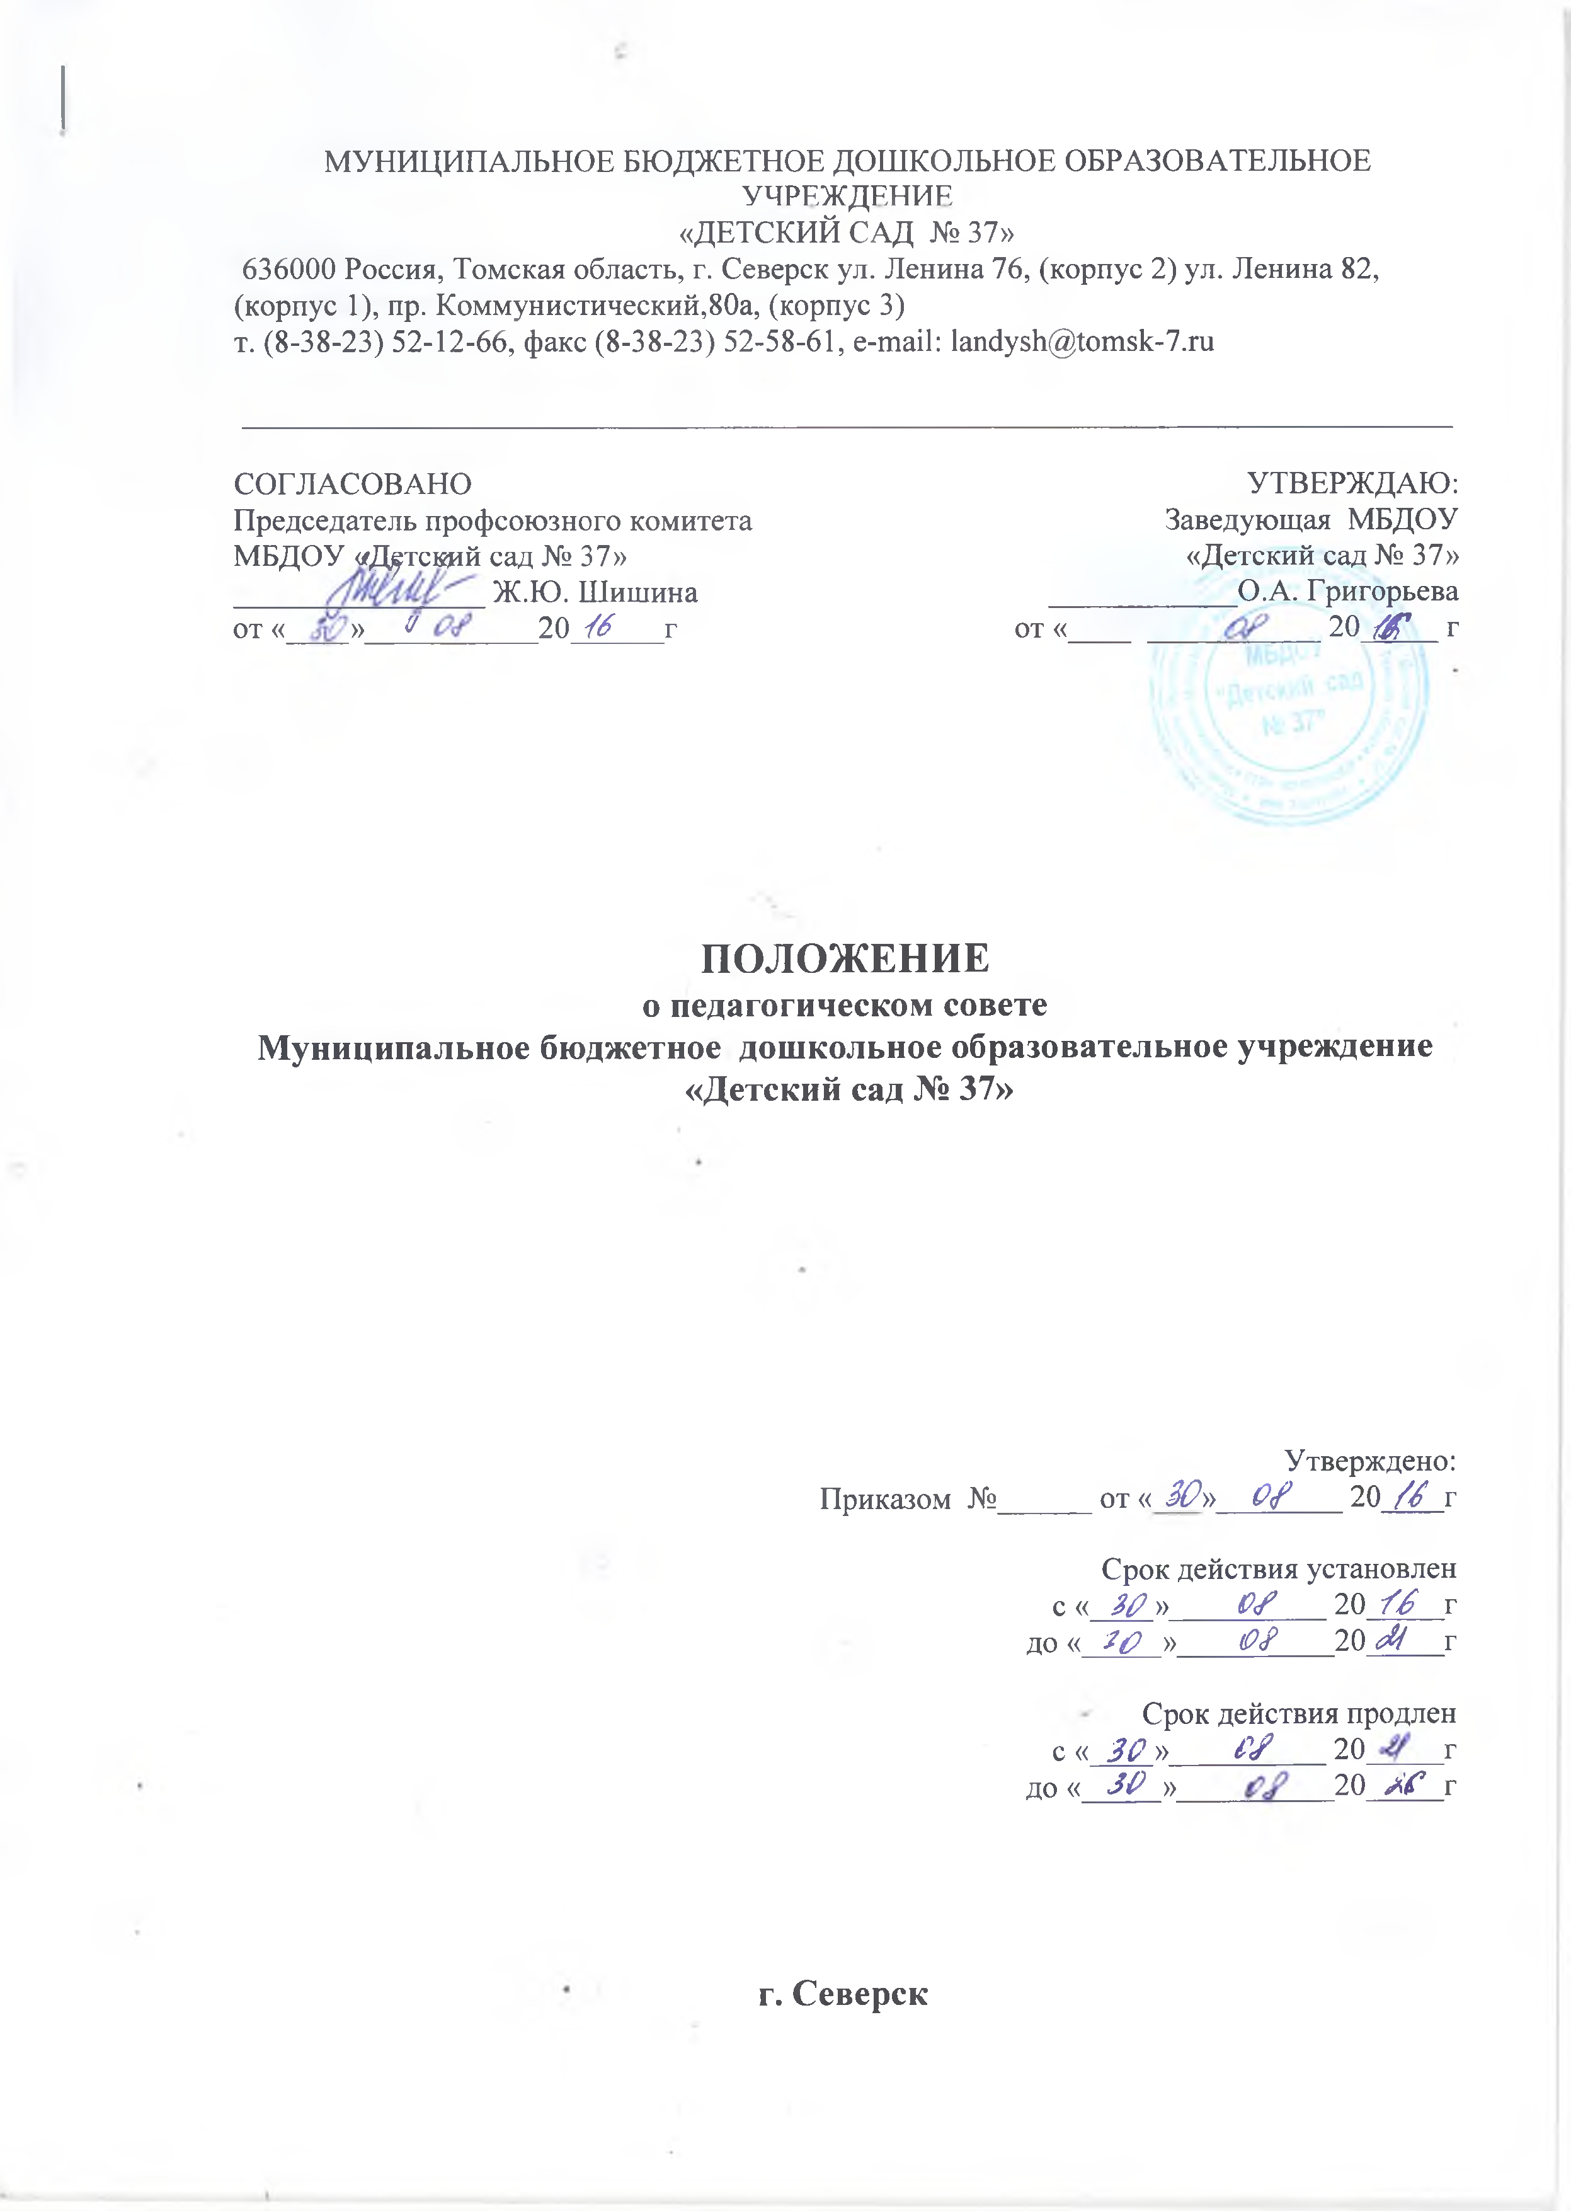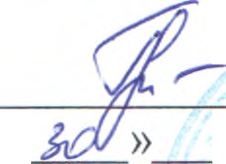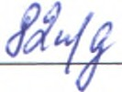

МУНИЦИПАЛЬНОЕ БЮДЖЕТНОЕ ДОШКОЛЬНОЕ ОБРАЗОВАТЕЛЬНОЕ УЧРЕЖДЕНИЕ
«ДЕТСКИЙ САД № 37»
636000 Россия, Томская область, г. Северск ул. Ленина 76, (корпус 2) ул. Ленина 82, (корпус 1), пр. Коммунистический,80а, (корпус 3)
т. (8-38-23) 52-12-66, факс (8-38-23) 52-58-61, e-mail: landysh@tomsk-7.ru

СОЕЛАСОВАНО УТВЕРЖДАЮ:
Председатель профсоюзного комитета Заведующая МБДОУ
МБДОУ «Датский сад № 37» «Детский сад № 37»
_____ Ж.Ю. Шишина О.А. Еригорьева
о т « » и 20 06 г от « ___ 20 -ОТ г

ПОЛОЖЕНИЕ
о педагогическом совете
Муниципальное бюджетное дошкольное образовательное учреждение
«Детский сад № 37»

Утверждено: Приказом № от « 30» 0£____20 / / г
Срок действия установлен с « 2Р » О / 20 / / г до « 30 » 0 t 20 Ж г

Срок действия продлен с « 3 0 » 0<? 20 г
до « 30 » 20 а Г г

г. Северск

- ОБЩИЕ ПОЛОЖЕНИЯ
  - Настоящее Положение о педагогическом совете (далее – Положение) разработано для муниципального бюджетного дошкольного образовательного учреждения
«Детского сада № 37» ЗАТО Северск Томской области (далее – ДОУ) в соответствии с Законом «Об образовании в Российской Федерации» № 273-ФЗ от 29.12.2012 года, Уставом МБДОУ «Детский сад № 37».
  - Педагогический совет ДОУ является постоянно действующим коллегиальным органом управления педагогической деятельностью ДОУ, объединяющим всех педагогических работников ДОУ, действующий в целях развития и совершенствования образовательного и воспитательного процесса, повышения профессионального мастерства педагогических работников.
  - Каждый педагогический работник ДОУ с момента заключения трудового договора и до прекращения его действия является членом Педагогического совета.
  - Решение, принятое Педагогическим советом, не противоречащие законодательству РФ, Уставу ДОУ, являются обязательными для исполнения всеми педагогами ДОУ.
1.5 С правом совещательного голоса, в случае необходимости, на заседания педагогического совета могут быть приглашены представители Совета родителей, а также другие работники ДОУ.
1.6. Срок данного Положения не ограничен, действует до замены новым.

- ЗАДАЧИ И ФУНКЦИИ ПЕДАГОГИЧЕСКОГО СОВЕТА
  - Главными задачами педагогического совета являются:
- реализация государственной, городской политики в области дошкольного образования;
- повышение профессионального мастерства, развитие творческой активности педагогических работников ДОУ;
- определение направлений образовательной деятельности ДОУ;
- внедрение в практическую деятельность педагогических работников достижений педагогической науки и передового опыта.
  - Педагогический совет осуществляет следующие функции:
- определяет направления воспитательно-образовательной деятельности ДОУ;
- выбирает и принимает образовательные программы, образовательные и воспитательные методики, технологии для использования в педагогическом процессе ДОУ, в том числе основную общеобразовательную программу дошкольного образования, реализуемую ДОУ;
- заслушивает информацию и отчеты педагогических работников ДОУ;
- заслушивает сообщения о санитарно-гигиеническом режиме, психологическом климате; состоянии здоровья детей;
- организует выявление, обобщение, распространение, внедрение передового педагогического опыта среди педагогических работников ДОУ;
- рассматривает вопросы организации дополнительных образовательных услуг воспитанникам, в том числе платных;
- заслушивает отчеты заведующего о создании условий для реализации общеобразовательных программ в ДОУ;
- подводит итоги деятельности за учебный год и обсуждает и предлагает к утверждению планы работы ДОУ на следующий учебный год;

- заслушивает информацию, отчеты педагогических и медицинских работников о состоянии здоровья детей, ходе реализации образовательных и воспитательных программ, результатах готовности к школьному обучению, отчеты о самообразовании педагогов;
- заслушивает доклады, информацию представителей организаций и учреждений, взаимодействующих с ДОУ по вопросам образования, оздоровления воспитанников;
- контролирует выполнение ранее принятых решений педсовета;
- организует изучение и обсуждение нормативно-правовых документов в области общего и дошкольного образования;
- решает другие вопросы, возникшие в ходе педагогической деятельности.

- ПРАВА И ОТВЕТСТВЕННОСТЬ ПЕДАГОГИЧЕСКОГО СОВЕТА
  - Педагогический совет имеет право:
    - Участвовать в управлении ДОУ;
    - Принимать окончательное решение по спорным вопросам, входящим в его компетенцию;
  - Педагогический совет ответственен за:
    - Выполнение плана работы ДОУ;
    - Соответствие принятых решений законодательству Российской Федерации об образовании, о защите прав детства;
    - Принятие конкретных решений по каждому рассматриваемому вопросу с указанием ответственных лиц и сроков исполнения.

- ОРГАНИЗАЦИЯ ДЕЯТЕЛЬНОСТИ ПЕДАГОГИЧЕСКОГО СОВЕТА
  - Педагогический совет избирает из своего состава председателя и секретаря сроком на один учебный год.
  - Председатель педагогического совета:
    - организует деятельность педагогического совета;
    - информирует членов педсовета о предстоящем заседании,
    - организует подготовку и проведение заседания педсовета;
    - определяет повестку дня педсовета;
    - контролирует выполнение решений педсовета.
  - Педагогический совет работает по плану, являющемуся частью годового плана работы ДОУ.
  - Педагогический совет собирается не реже четырех раз в год. В случае необходимости созываются внеочередные заседания.
  - Решение педагогического совета считается принятым, если за него проголосовало более половины присутствующих. При равном количестве голосов решающим является голос председателя педагогического совета.
  - Заседания педагогического совета правомочны, если на них присутствует не менее 2/3 его состава.
  - Организацию выполнения решений педагогического совета осуществляют ответственные лица, указанные в решении. Результаты этой работы сообщаются членам педагогического совета на последующих его заседаниях.
  - Каждый член педсовета обязан посещать его заседания, активно участвовать в подготовке и работе педагогического совета, своевременно и полностью выполнять принятые решения.

- ВЗАИМОСВЯЗИ С ДРУГИМИ ОРГАНАМИ САМОУПРАВЛЕНИЯ

  - Педагогический совет организует взаимодействие с другими органами самоуправления: Общим собранием работников учреждения через:
    - представление на ознакомление Общему собранию работников учреждения материалов, разработанных на заседании Педагогического совета;
    - внесение предложений и дополнений по вопросам, рассматриваемым на заседании Общего собрания работников учреждения.

- ДЕЛОПРОИЗВОДСТВО ПЕДАГОГИЧЕСКОГО СОВЕТА.
  - Заседания педагогического совета оформляются протокольно. В протоколах фиксируется:
    - дата проведения заседания;
    - количество присутствующих членов Педсовета;
    - приглашенные (Ф.И.О., должность);
    - повестка дня;
    - ход обсуждения вопросов, выносимых на педагогический совет,
-предложения и замечания членов педсовета.
    - решение.
Протоколы подписываются председателем и секретарем педсовета.
  - Протоколы могут вестись в печатном варианте. Материалы протокола пронумеровываются, прошнуровываются, скрепляются печатью ДОУ и подписью руководителя.
  - Нумерация протоколов ведется от начала учебного года.
  - Книга протоколов педагогического совета ДОУ входит в его номенклатуру, хранится в ДОУ 5 лет и передается по акту.
  - Доклады, тексты выступлений, о которых в протоколе Педсовета делается запись
«Доклад (Выступление) прилагается», группируются в отдельной папке с тем же сроком хранения, что и книга протоколов Педагогического совета.

